附件1：
碧桂园假日半岛酒店路线图
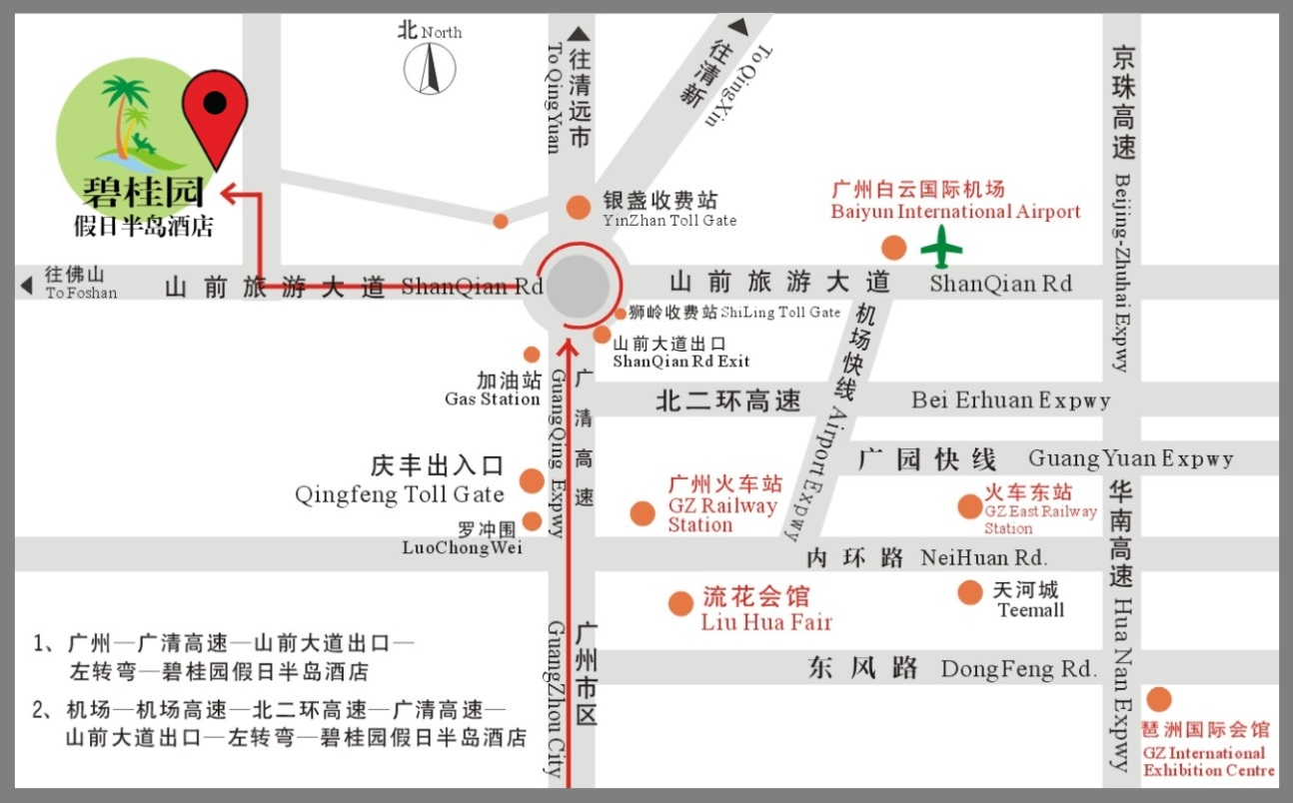

碧桂园假日半岛酒店总机：0763-3836688

